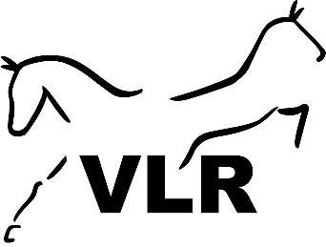
Vallensbæk, den 6. februar 2024

Indkaldelse til ordinær generalforsamling

Kære alle
Hermed fremsendes
FORELØBIG DAGSORDEN
TIL
ORDINÆR GENERALFORSAMLING VALLENSBÆK RIDEKLUB
ONSDAG DEN 20. MARTS 2024 KL. 19.00
I CAFEEN, VALLENSBÆK RIDEAKADEMI, VEJLEGÅRDSVEJ 123-125, 2625 VALLENSBÆK

I henhold til Vallensbæk Rideklubs vedtægter § 7 og § 8 indkaldes hermed til ordinær generalforsamling med følgende dagsorden:

- Valg af dirigent, referent og to stemmetællere.
Herefter suspenderes Generalforsamlingen kortvarigt til uddeling af championatpokaler, æresdækkener og plaquetter til klubmesterne 2023. Hylds årets ildsjæl og hjælper.
- Bestyrelsen beretning og visioner for det kommende år ved formand Henrik Jørgensen.
- Fremlæggelse og godkendelse af det reviderede årsregnskab for det forløbne år ved kasserer Britha Skov Jensen.
- Fremlæggelse og godkendelse af bestyrelsens forslag til kontingent og godkendelse af budget for det kommende år.
- Behandling af indkomne forslag: Forslag skal være bestyrelsen i hænde senest onsdag
den 28. februar 2023 på mail: bestyrelsen@vallensbaekrideklub.dk
Indkomne forslag pr. dags dato: ingen
- Valg af bestyrelse:
- Valg af formand (vælges i ulige år)
- Valg af øvrige bestyrelsesmedlemmer
På valg Britha Skov Jensen
På valg Dorthe S. Mikkelsen
På valg Suppleant Isabella Blond - Luise Bak (udtrådt 19.11.2023)
- Valg af juniorrepræsentant for 1 år
- Valg af 2 suppleanter til bestyrelsen
- Valg af 1 revisor og 1 revisorsuppleant for et år
- Evt.

Klubbens vedtægter kan læses på følgende link: https://vallensbaekrideklub.dk/vedtaegter

Der vil blive serveret sandwich, kage, vand og kaffe under generalforsamlingen.
Vi glæder os til at byde jer velkommen.

Med venlig hilsen
Bestyrelsen
Vallensbæk Rideklub
www.vallensbaek.dk

